Министерство науки и высшего образования Российской Федерации Федеральное государственное бюджетное образовательное учреждение высшего образования

ИРКУТСКИЙ НАЦИОНАЛЬНЫЙ ИССЛЕДОВАТЕЛЬСКИЙ ТЕХНИЧЕСКИЙ УНИВЕРСИТЕТ

Институт информационных технологий
и анализа данных
наименование института

Отчет
к лабораторной работе №5 по дисциплине «ООП»
«Разработка приложения с графическим
пользовательским интерфейсом»
наименование темы
Вариант № 6

Выполнил студент | ИСТб-22-2  шифр | подпись | А.Н. Егоров  И. О. Фамилия
Проверил | должность | подпись | Т. В. Маланова  И. О. Фамилия
Работа защищена с оценкой

Иркутск 2021 г.

Содержание
- Постановка задачи 3
- Проектирование графического интерфейса 4
- Проектирование классов 5
- Проектирование тестов 6
- Листинг программы на Java 7
  - Главный класс 7
  - Класс ХХХХ 7
Список литературы 8

1 Постановка задачи
Цель работы: Применение объектно-ориентированного подхода в разработке приложений с графическим интерфейсом.

Задачи:
    - Получение общего представления о шаблоне программирования Модель/Вид/Контроллер и его практического применения;
    - Получение практического опыта работы с базовыми графическими библиотеками java.

Содержание задания
Для выполнения задания необходимо разработать графический пользовательский интерфейс средствами java для работы с классами реализованными при выполнении либо 3-ей, либо 4-ой лабораторной работы. Графический пользовательский интерфейс должен предоставлять возможности работы со всеми возможными функциями программы (ввод и вывод данных в соответствующей форме, изменение условий выполнения задания, работа с файлами и т.д.). Состав используемых компонентов определяется самостоятельно, но для них должны быть предусмотрены соответствующие планировщики раскладки компонентов в основных
контейнерах.
Классы, реализующие графический пользовательский интерфейс, должны содержать только обращения к методам классов для выполнения заданий. Для этого может понадобиться модифицировать программный код из предыдущих лабораторных работ.

Проектирование графического интерфейса
Описание главного окна: На главном окне с помощью компоновщика BorderLayout размещены левая панель (West), центральная панель (Center) и верхняя панель (North).
- На верхней панели (North) с использованием FlowLayout расположены кнопки управления: «Добавить ближнее оружие», «Добавить дальнее оружие», «Атаковать манекен» «Удалить оружие» и «Сортировать по типу» .
- На левой панели (West) с применением BorderLayout внутри размещён список оружия в JScrollPane. Список реализован через JList с моделью DefaultListModel<String>, отображает добавленные оружия с соответствующими эмодзи (меlee weapon для ближнего, bow and arrow для дальнего).
- На центральной панели (Center) расположена многострочная область вывода логов (JTextArea) внутри JScrollPane. Текстовое поле доступно только для чтения и отображает всю историю действий: добавление/удаление оружия, выбор оружия и результаты атаки по манекену.
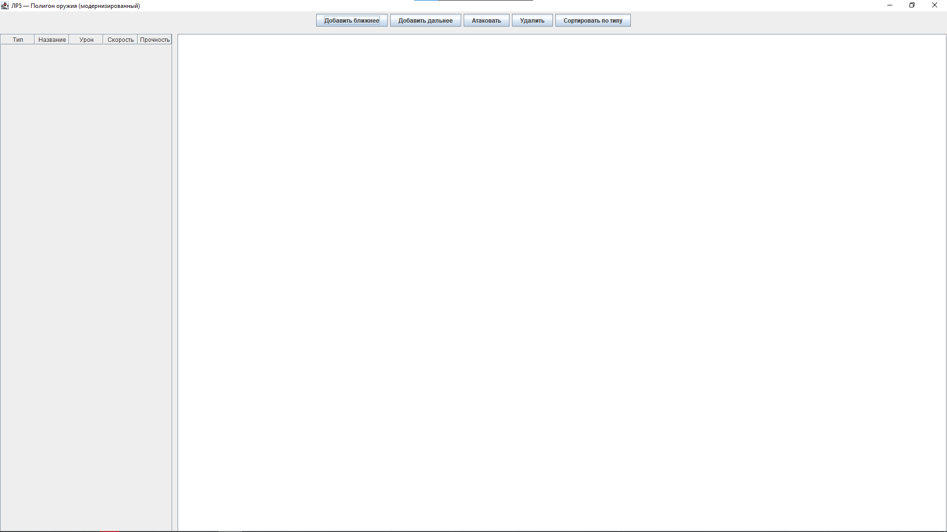
Рисунок 1 – Главное окно программы
Описание
В диалоговом окне добавления записи используется кнопка добавления записи и текстовое поле для ввода данных.
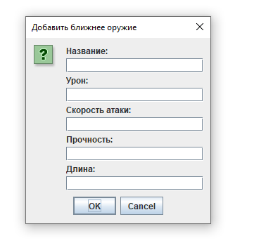
Рисунок 2 – Окно добавления оружия ближнего боя

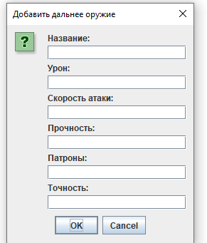
Рисунок 3 – Окно добавления оружия дальнего боя

Описание классов:

- WeaponAppGUI - Главное окно приложения, отвечает за пользовательский интерфейс
- WeaponController - Контроллер, обрабатывает логику приложения и взаимодействие между моделью и представлением

Класс WeaponAppGUI

Таблица полей

№ | Наименование | Описание | Тип | Уровень доступа
1 | controller | Контроллер для управления логикой приложения | WeaponController | private
2 | tableModel | Модель данных для таблицы оружий | DefaultTableModel | Private
3 | weaponTable | Таблица для отображения списка оружий | JTable | Private
4 | outputArea | Область вывода логов и результатов | JTextArea | Private

Таблица модулей

№ | Наименование | Назначение | Тип | Уровень доступа | Параметры
1 | WeaponAppGUI() | Конструктор, инициализирует пользовательский интерфейс | - | public
2 | print(String text) | Выводит текст в область вывода логов | void | public | text: String
3 | refreshTable(List<Weapon> weapons) | Обновляет таблицу оружий на основе списка | void | public | weapons: List<Weapon>
4 | getWeaponTable() | Возвращает ссылку на таблицу оружий | JTable | public

Класс WeaponController
Таблица полей

№ | Наименование | Описание | Тип | Уровень доступа
1 | view | Ссылка на объект представления (GUI) | WeaponAppGUI | private final
2 | poligon | Полигон - контейнер всех оружий | Poligon | private final
3 | selectedWeapon | Текущее выбранное оружие | Weapon | private

  - Таблица модулей

№ | Наименование | Назначение | Тип | Уровень доступа | Параметры
1 | WeaponController(WeaponAppGUI view) | Конструктор, инициализирует контроллер | - | public | view: WeaponAppGUI
2 | addMeleeWeapon() | Открывает диалог добавления ближнего оружия и добавляет его в полигон | void | public
3 | addRangeWeapon() | Открывает диалог добавления дальнего оружия и добавляет его в полигон | void | public
4 | selectWeapon(int index) | Сохраняет выбранное оружие из списка по индексу | void | public | index: int
5 | attackDummy() | Выполняет атаку выбранным оружием по манекену | void | public
6 | removeWeapon() | Удаляет выбранное оружие из полигона и из списка | void | public
7 | sortWeapons() | Сортирует оружие по типу (ближнее/дальнее) | void | public
8 | updateTable() | Внутренний метод для обновления данных в таблице | void | private

Проектирование тестов
В ходе разработки было проведено тестирование программы, результаты которого представлены в табл. 1.
Таблица 1 – Тестирование программы
№ | Действие | Результат действия
1 | Запуск главного меню | При старте программы появляется главная  Форма
2 | Добавление записи | При добавлении новой записи открывается соответствующее диалоговое око
3 | Удаление записи | При удалении записи, выбранная запись удаляется из списка
4 | Сортировка записи | При сортировке записи, записи сортируются по типу оружия сначала Оружие ближнего боя, затем дальнего
5 | Нажатие кнопки “Атаковать манекен” | При нажатии кнопки происходит событие, вычисляется урон выбранного оружия, затем происходит вычисление пробития брони. Если урон оружия выше защиты манекена, которая равна 100, то выводится сообщение о пробитии брони; в противном случае выводится сообщение о непробитии брони.
Результаты тестирования
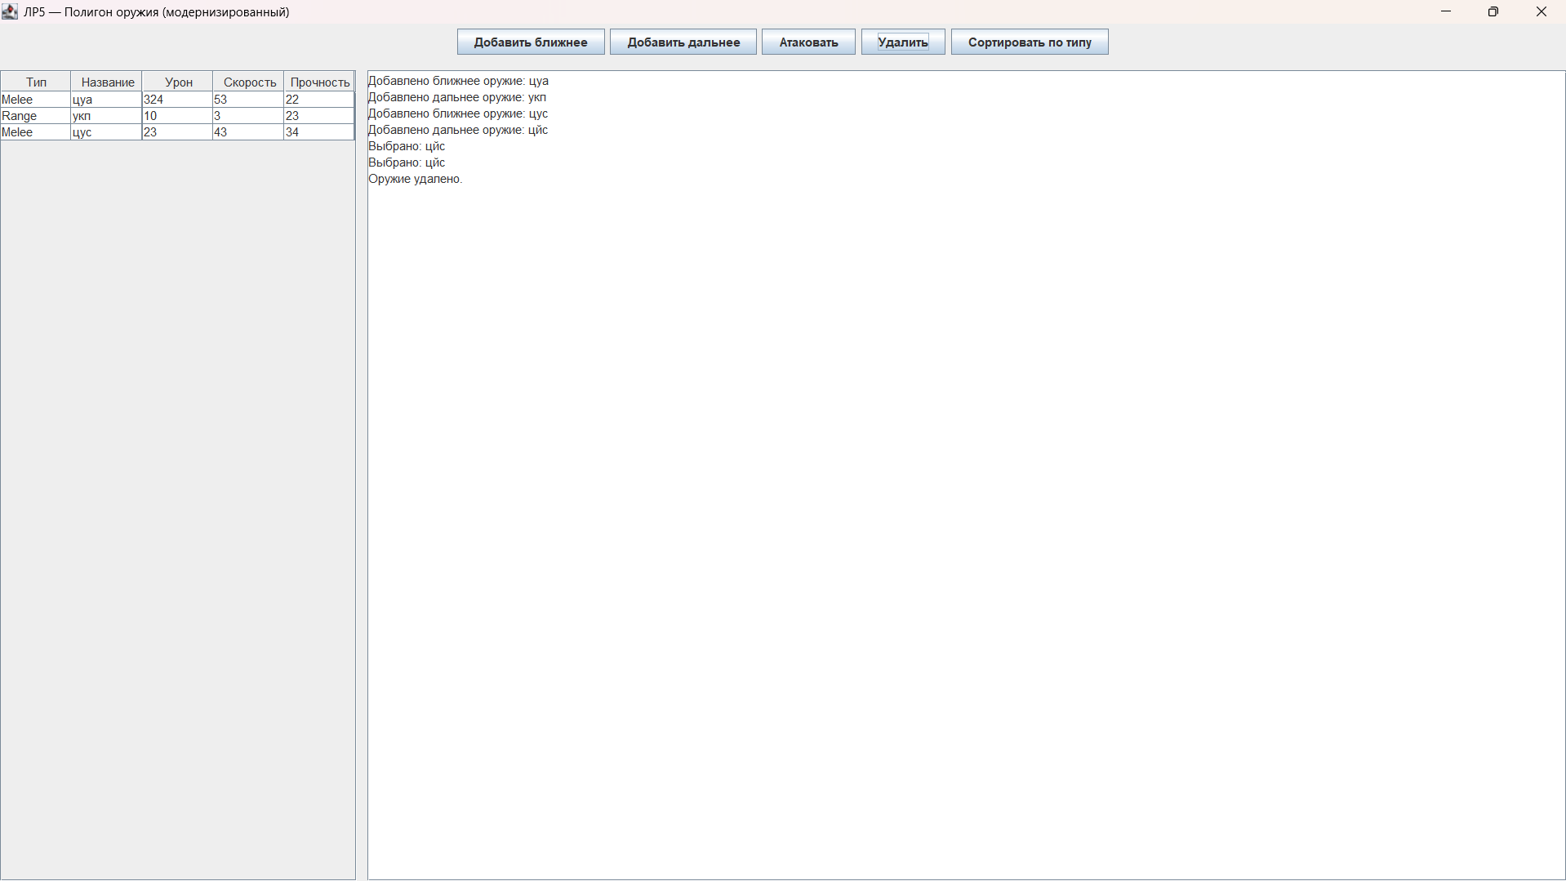

Рисунок 4 – Первоначальный запуск программы

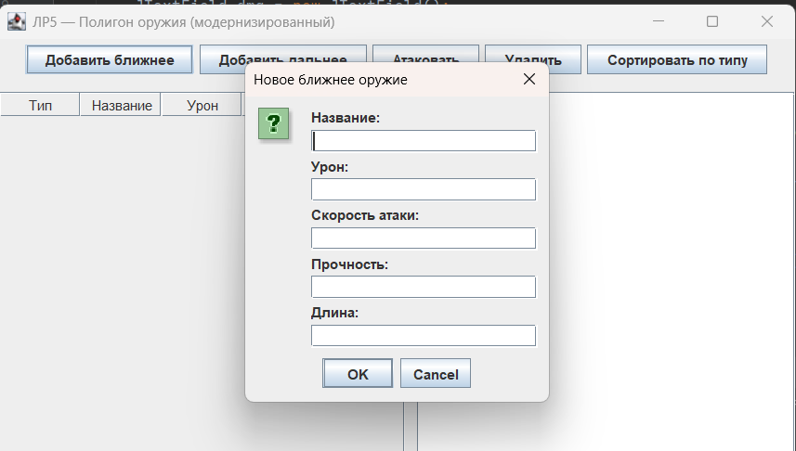
Рисунок 5 – Диалоговое окно добавления записи

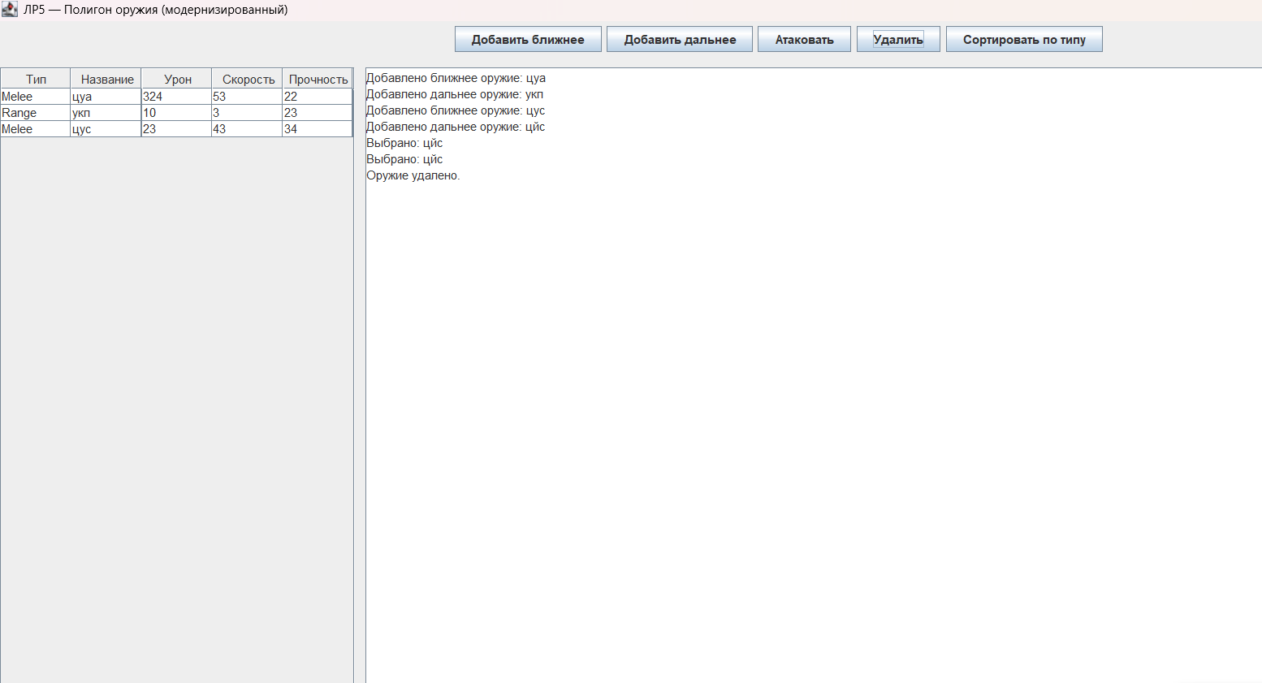
Рисунок 6 – Удаление записей

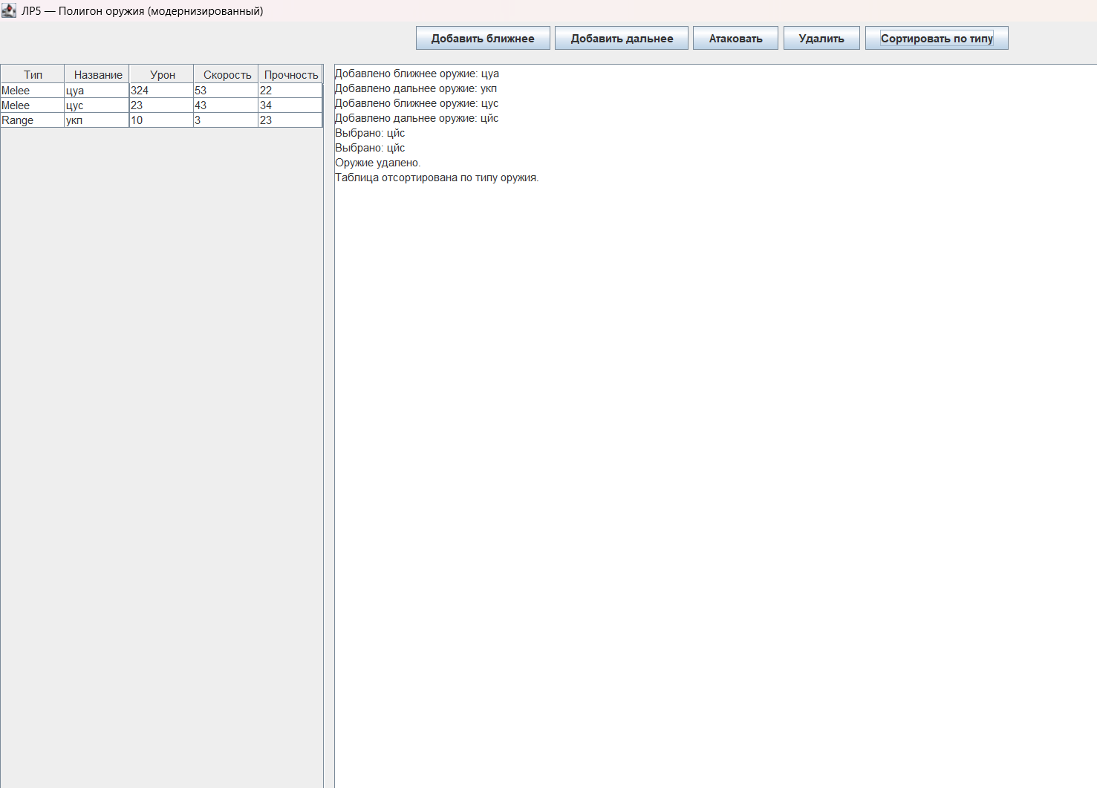
Рисунок 7 – Сортировка записей

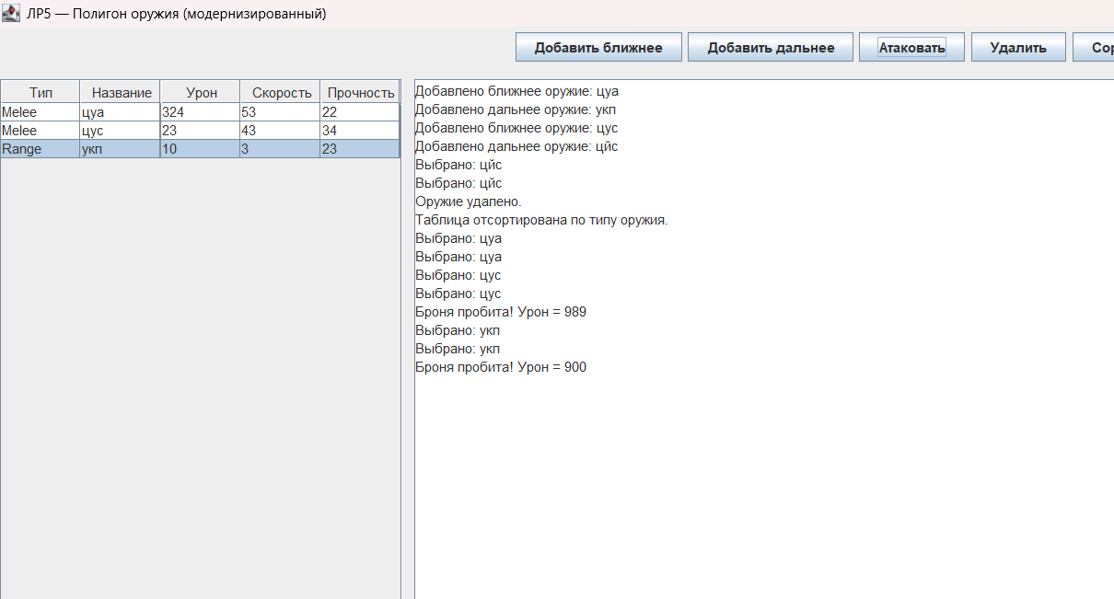
Рисунок 8 – Нажатие кнопки “Атаковать манекен”

Листинг программы на Java

Список литературы
…

